Консультация психолога для родителей

Игры для развития концентрации внимания у детей
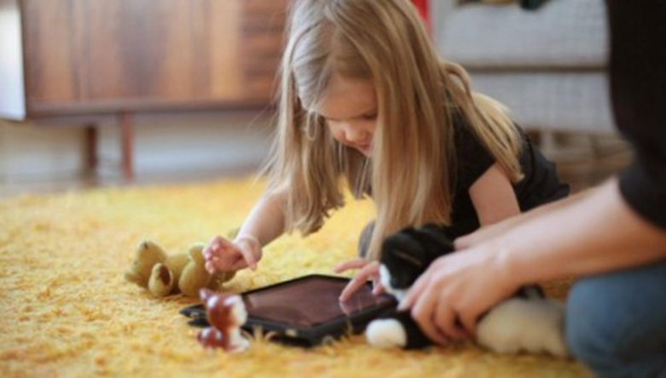13 января 2016
Ваш ребенок всегда предельно сосредоточен, чем бы он ни был занят, не отвлекается, не допускает ошибок из-за невнимательности. Согласитесь, звучит как фантастика.
Что же могут предпринять родители, чтобы помочь ребенку найти и удерживать этот великий баланс между:
- любопытством и сосредоточенностью,
- непроизвольным и произвольным вниманием,
- волевыми усилиями и непринужденностью?

7 родительских ошибок в развитии навыков концентрации внимания у детей
- Перед ребенком ставятся слишком сложные задачи. Если посмотреть на яблоки, растущие на дереве, то легко заметить, что одни уже поспели, а другие еще совсем зеленые. Так и дети одного возраста сильно отличаются в своем развитии друг от друга. И так же, как вы не можете приказать яблоку «А ну-ка зрей быстро!», вы не можете подталкивать процесс психофизиологического созревания вашего ребенка. Поэтому – соотносите задачу и детские возможности прикладывать волевые усилия, чтобы с нею справиться!
- Требование выполнить продолжительную по времени работу за раз. Да еще фразы типа: «Чем быстрее справишься, тем быстрее займешься своими делами». Даже взрослые предпочитают разделение на этапы. Поэтому – поделите вместе с ребенком задание на части, назовите это «шагами» или «ступеньками», и только после этого пусть он приступит к поставленной перед ним задаче.
- Пренебрежение к мелким помехам. То, на что взрослые привычно не обращают внимания, для ребенка становится досадным отвлечением. Создайте для него зону с минимумом внешних случайных сигналов – телефонных звонков, посторонних разговоров, наваленных на столе вещей и игрушек…
- Неуважительное отношение к усилиям ребенка. А ведь для него – не отвлекаться от занятия – такая же сложная задачка, как для того, кто впервые садится за руль. Вспомните себя в этой роли! Вы первое время не понимали, на что надо обращать внимание в первую очередь. И вам потребовались тренировки, чтобы разобраться в новом для себя информационном потоке. Поддержите ребенка, будьте на его стороне, станьте его «инструктором по вождению»!
- Пренебрежение тренировками внимания. Продолжим прежнюю аналогию с освоением техники вождения. Чем больше тренировок, тем быстрее обретается навык. Но! Напоминание об ошибке 1 при этом остается в силе. Иначе говоря, как ни тренируй того, чьи ноги до педали газа не дотягиваются, водить он не сможет, пока не доберет нужного роста.
- Игнорировать, что мозг и весь организм – это единая слаженная система. Если ребенок только что переболел или не доспал, или не поел вовремя, или ослаблен, то результат – неизбежное снижение познавательной активности и рассеянное внимание. Так что временное снижение интеллектуальных нагрузок на этот период обязательно!
- Перегруженность ребенка заданиями в ущерб его личным интересам. В одном из учебников по детской психиатрии описан случай, когда, не выдержав музыкальной школы, спортивных тренировок, репетиторства по иностранному языку, ребенок свалился с неврозом. Врач велел оставить его в покое. И ребенок несколько недель просто лежал на диване и… тихо лаял по-собачьи. Подумайте, этого ли вы добиваетесь, постоянно лишая ребенка радости играть в свои любимые игры и заниматься своими любимыми делами?
Итак, если вы подобрали подходящий вашему ребенку баланс между занятиями и развлечениями, то вот несколько развивающих игр, которые принесут удовольствие и вашему ребенку, и вам.

Игры на концентрацию внимания для детей дошкольного возраста
Любой родитель без труда найдет на полках книжных магазинов детские издания, где опубликованы развивающие внимательность задания:
- кроссворды;
- пазлы;
- задания типа «Найди 6 различий»;
- задания типа «Найди выход из лабиринта»;
- задания «Соедини точки и увидишь рисунок»;
- раскрашивание по нанесенным контурам;
- разложить картинки в том порядке, в каком происходит развитие сюжета;
- онлайн-упражнения на концентрацию внимания.
Каждая из этих задачек, безусловно, способствует развитию внимания в поведении и деятельности ребенка. Однако, вот беда – все они уже требуют от ребенка сосредоточенности и внимания. А что же делать, если для ребенка такие занятия пока еще несколько сложны? Помните про яблочко на дереве? Что, если оно еще зеленое? Вот забавные и полезные игры для таких случаев:

Игра «Замри» или как научить ребенка сидеть смирно
Честно говоря, дети в нее и без вас играют. Но, если вы хотите использовать эту игру для концентрации внимания, вот что можно сделать.
Вариант 1. «Статуя»: предложите малышу менять разные позы и корчить рожицы. В какой-то момент скажите ему «замри», и он должен замереть в той позе, в которой оказался. А вы его даже можете сфотографировать, чтобы потом вместе похохотать. Отмирать по команде «отомри».
Вариант 2. «Замри – Классика»: В относительно свободный вечер или день договоритесь, что будете замирать и отмирать по команде друг друга. Также можно фотографировать.
Вариант 3. «Спящая красавица». Малышу вовсе не обязательно ложиться в постель. Напомните ребенку, что во дворце спящей красавицы все заснули в разных позах. Пусть она (а если он, то, разумеется, тогда, это «Спящий Принц») подберет себе удобную позу и «заснет» в ожидании своего спасителя. Мама или папа в это время разыгрывают спектакль – охотятся, теряют и ищут дорогу, побеждают дракона (ничего, что его нет в оригинале сказки, он нам нужен, чтобы удлинить время «сна»). По условиям игры можно «спать» с открытыми глазами, но лишь до момента, когда принц или красавица будут расколдовываться. Как? – Конечно, нежным родительским поцелуем!

Игра «Споемте, друзья!» или как помочь ребенку довести дело до конца
Например, уборка игрушек по вечерам способна вызвать стресс даже у самых терпеливых пап и мам. Мало того, что все уже устали и вечером трудно сосредоточиться, так еще и каждая обнаруженная под диваном игрушка служит малышу поводом бросить уборку и переключиться на игру.
Чтобы напоминать ребенку, на чем он должен быть сейчас сосредоточен, придумайте и пойте вместе с малышом песню. Например,
«Я игрушки уберу, уберу, уберу.
Все на место разложу, разложу, разложу.»
Напевайте вместе, пока не закончите складывать игрушки по местам. Для каждой такой простенькой, но требующей сосредоточенности работы можно придумать свою песенку – глупую, смешную, забавную. Главное, чтобы мелодия была простой и легко воспроизводилась вашим ребёнком.

Игра «Сказка, оживи!» или как научить ребенка внимательно следить за сюжетом
Когда вы читаете ребенку сказку, предложите ему не сидеть на месте, а повторять действия героев, следя за развитием событий. Вот Иванушка идет темным лесом, пробираясь через густые ветви. Вот он встречается с Бабой-Ягой и кланяется ей.
Подберите книжки с сюжетами, которые легко воспроизводятся с помощью символических действий. Поправляйте ребенка, если он отклоняется от описанных событий. Хвалите за удачные изобразительные решения.

Задания на концентрацию внимания для младших школьников
Если у дошкольников основное усвоение навыков идет во внешнем плане, то есть через внешние действия, то развитию концентрации внимания у детей младшего школьного возраста помогает громкая речь или проговаривание вслух. Именно так описывал процесс формирования умственных действий известный психолог П.Я.Гальперин. Поэтому следующие два упражнения и направлены на развитие концентрации внимания через громкое проговаривание.

«Сочиняем сами» или как усилить внимание ребенка
Когда вы читаете книгу, задавайте ребенку вопросы после каждой прочитанной главы о том, что происходило с героями, где они находились, что они говорили. Прежде, чем перейти к чтению следующей главы, пофантазируйте вместе о том, что произойдет с героями дальше. Этим вы создадите у ребенка дополнительный мотив следить за сюжетом более внимательно, чтобы позднее сравнить вашу совместную версию с авторской.

«Объясним и научим» или как научить ребенка оставаться сосредоточенным на выполнении задачи
Предложите ребенку вслух рассказывать о том, чем он занят в данный момент, и что ему предстоит сделать. Приведите пример того, как в кулинарных передачах ведущий учит зрителей готовить:
— «Мне нужна сковородка.
— Я ее должен разогреть.
— Теперь надо нарезать соломкой морковку…»
Вы можете попросить его учить вас тому, что он в данный момент делает. Или предложить ему объяснять по ходу порядок его действий. Проговаривание вслух лучше удерживает внимание в младшем школьном возрасте. Только вам придется набраться терпения и проявлять искреннюю заинтересованность.

